UNIVERSIDADE ESTADUAL DO SUDOESTE DA BAHIA

Programa de Pós-Graduação
- Educação Científica e Formação de Professores -
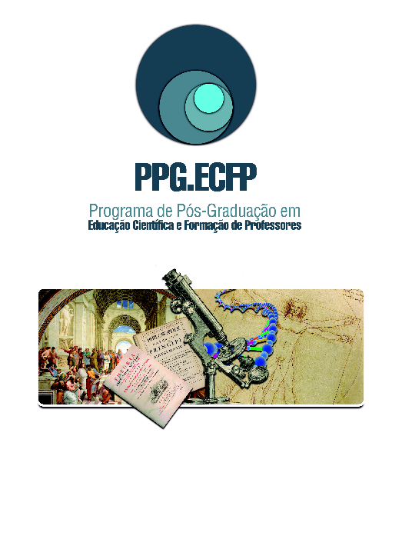
TÍTULO EM CAIXA ALTA, CENTRALIZADO, BOOK ANTIQUA, FONTE 14, NEGRITO: EVITAR O USO DE SIGLAS

NOME DO/A AUTORA

ANO

NOME DO AUTOR/A

TÍTULO EM CAIXA ALTA, CENTRALIZADO, BOOK ANTIQUA, FONTE 14, NEGRITO

Dissertação/Tese apresentada ao Programa de Pós-Graduação em Educação Científica e Formação de Professores da Universidade Estadual do Sudoeste da Bahia para obtenção do título Mestre em Educação Científica e Formação de Professores

Orientador/a: Nome do/a Orientador/a
Coorientador/a: Nome do/a Orientador/a

Jequié/BA - ano

Ficha Catalográfica

(Obs: deverá ser elaborada pelo setor competente da Biblioteca Setorial da UESB/Jequié-BA
(e-mail: fichacatalograficajq@uesb.edu.br)

UNIVERSIDADE ESTADUAL DO SUDOESTE DA BAHIA
Campus Universitário de Jequié/BA
Programa de Pós-Graduação
Educação Científica e Formação de Professores

DISSERTAÇÃO DE MESTRADO/TESE DE DOUTORADO

TÍTULO EM CAIXA ALTA, CENTRALIZADO, BOOK ANTIQUA, FONTE 14, NEGRITO

Autor/a:
Orientador/a:
Coorientador/a: (se houver)

Este exemplar corresponde à redação final da Dissertação defendida por Nome do/a autor/a e aprovada pela Comissão Julgadora.
Data:

Assinatura do/a orientado/a

............................................................................
Nome (Orientador)

Comissão Julgadora:

Ano

Dedicatória
(elemento opcional)

Agradecimentos
(elemento opcional)
Texto em que o autor faz agradecimentos dirigidos àqueles que contribuíram de maneira relevante à elaboração do trabalho.

Epígrafe
(elemento opcional)
Texto em que o autor apresenta uma citação, seguida de indicação de autoria, relacionada com o assunto tratado no corpo do trabalho.

RESUMO

Leia atentamente as recomendações contidas no documento “Orientações gerais para confecção o texto final da dissertação ou tese”. Siga as configurações deste modelo e preste atenção aos exemplos apresentados, assim você não terá dificuldades para formatar sua dissertação ou tese. No resumo usar: fonte book Antiqua, tamanho 12, espaçamento simples, justificado, parágrafo único com início em 0 cm. De acordo com a norma ABNT NBR 6028/2003, “o resumo deve ressaltar o objetivo, o método, os resultados e as conclusões do documento”, ele deve ser constituído por uma sequência de frases concisas e afirmativas, sendo que “a primeira frase deve ser significativa, explicando o tema principal do documento”. Deve-se evitar o uso de símbolos e siglas que não sejam de uso corrente e utilizar fórmulas, equações, diagramas etc. apenas quando absolutamente necessários. Preferencialmente, o resumo deve ocupar uma única página. Book Antiqua, fonte 12, espaçamento simples, justificado, parágrafo único com início em 0 cm. De acordo com a norma ABNT NBR 6028/2003, “o resumo deve ressaltar o objetivo, o método, os resultados e as conclusões do documento”, ele deve ser constituído por uma sequência de frases concisas e afirmativas, sendo que “a primeira frase deve ser significativa, explicando o tema principal do documento”. Deve-se evitar o uso de símbolos e siglas que não sejam de uso corrente e utilizar fórmulas, equações, diagramas etc., apenas quando absolutamente necessários. Preferencialmente, o resumo deve ocupar uma única página. Book Antiqua, fonte 12, espaçamento simples, justificado, parágrafo único com início em 0 cm. De acordo com a norma ABNT NBR 6028/2003, “o resumo deve ressaltar o objetivo, o método, os resultados e as conclusões do documento”, ele deve ser constituído por uma sequência de frases concisas e afirmativas, sendo que “a primeira frase deve ser significativa, explicando o tema principal do documento”. Deve-se evitar o uso de símbolos siglas que não sejam de uso corrente e utilizar fórmulas, equações, diagramas etc., apenas quando absolutamente necessários. Preferencialmente, o resumo deve ocupar uma única página.

Palavras-chave: Primeira Palavra. Segunda Palavra. Terceira Palavra. Quarta Palavra. Quinta Palavra.

ABSTRACT

Book Antiqua, font 12, single spaced, justified, single paragraph starting at 0 cm. Book Antiqua, font 12, single spaced, justified, single paragraph starting at 0 cm. Book Antiqua, font 12, single spaced, justified, single paragraph starting at 0 cm. Book Antiqua, font 12, single spaced, justified, single paragraph starting at 0 cm. Book Antiqua, font 12, single spaced, justified, single paragraph starting at 0 cm. Book Antiqua, font 12, single spaced, justified, single paragraph starting at 0 cm. Book Antiqua, font 12, single spaced, justified, single paragraph starting at 0 cm. Book Antiqua, font 12, single spaced, justified, single paragraph starting at 0 cm. Book Antiqua, font 12, single spaced, justified, single paragraph starting at 0 cm. Book Antiqua, font 12, single spaced, justified, single paragraph starting at 0 cm. Book Antiqua, font 12, single spaced, justified, single paragraph starting at 0 cm. Book Antiqua, font 12, single spaced, justified, single paragraph starting at 0 cm. Book Antiqua, font 12, single spaced, justified, single paragraph starting at 0 cm. Book Antiqua, font 12, single spaced, justified, single paragraph starting at 0 cm. Book Antiqua, font 12, single spaced, justified, single paragraph starting at 0 cm. Book Antiqua, font 12, single spaced, justified, single paragraph starting at 0 cm. Book Antiqua, font 12, single spaced, justified, single paragraph starting at 0 cm. Book Antiqua, font 12, single spaced, justified, single paragraph starting at 0 cm. Book Antiqua, font 12, single spaced, justified, single paragraph starting at 0 cm. Book Antiqua, font 12, single spaced, justified, single paragraph starting at 0 cm. Book Antiqua, font 12, single spaced, justified, single paragraph starting at 0 cm. Book Antiqua, font 12, single spaced, justified, single paragraph starting at 0 cm. Book Antiqua, font 12, single spaced, justified, single paragraph starting at 0 cm. Book Antiqua, font 12, single spaced, justified, single paragraph starting at 0 cm. Book Antiqua, font 12, single spaced, justified, single paragraph starting at 0 cm. Book Antiqua, font 12, single spaced, justified, single paragraph starting at 0 cm. Book Antiqua, font 12, single spaced, justified, single paragraph starting at 0 cm. Book Antiqua, font 12, single spaced, justified, single paragraph starting at 0 cm.

Keywords: First Word. Second Word. Third Word. Fourth Word. Fifth Word.

Lista de Ilustrações

Figura 1 – Book antiqua, 12, caixa baixa, espaçamento simples, um espaço em branco entre os parágrafos, número da página

Figura 2 – Estrutura do trabalho acadêmico, p. 12

Lista de Tabelas

Tabela 1 - Book antiqua, 12, caixa baixa, espaçamento simples, um espaço em branco entre os parágrafos, número da página.

Tabela 2 -

Lista de Quadros

Quadro 1 - Book antiqua, 12, caixa baixa, espaçamento simples, um espaço em branco entre os parágrafos, número da página.

Quadro 2 -

Lista de Abreviaturas e Siglas
(EM ORDEM ALFABÉTICA)

ABRAPEC Associação Brasileira de Pesquisa em Educação em Ciências
CE Centro de Educação
CNPq Conselho Nacional de Desenvolvimento Científico e Tecnológico
CTS Ciência, Tecnologia, Sociedade
DF Distrito Federal
MEC Ministério da Educação e Cultura
PCN Parâmetros Curriculares Nacionais
UESB Universidade Estadual do Sudoeste da Bahia
UFBA Universidade Federal da Bahia

SUMÁRIO
Obs: Cuidado! Este sumário está construído no formato de tabela com linhas invisíveis! É apenas um exemplo de como fazer.

INTRODUÇÃO | 15
CAPÍTULO 1 - BOOK ANTIQUA 12, NEGRITO, CAIXA ALTA | 24
CAPÍTULO 2 - CONFORME ABNT NBR 6027/2003 | 44
CAPÍTULO 3 – ALINHAMENTO À ESQUERDA | 56
3.1 – Subseção nível 1, Book antiqua 12, caixa baixa, negrito | 69
3.1.1 – Subseção nível 2, Book antiqua 12, caixa baixa, sem negrito | 72
3.1.2 - Subseção nível 2, Book antiqua 12, caixa baixa, sem negrito | 74
3.1.3 - Subseção nível 2, Book antiqua 12, caixa baixa, sem negrito | 78
3.2 – Subseção nível 1, Book antiqua 12, caixa baixa, negrito | 80
3.2.1 – Subseção nível 2, Book antiqua 12, caixa baixa, sem negrito | 82
3.2.2 - Subseção nível 2, Book antiqua 12, caixa baixa, sem negrito | 84
3.2.3 - Subseção nível 2, Book antiqua 12, caixa baixa, sem negrito | 86
CAPÍTULO 4 – OS ELEMENTOS PRÉ-TEXTUAIS NÃO FAZEM PARTE DO SUMÁRIO | 90
CAPÍTULO 5 - OS ELEMENTOS PÓS-TEXTUAIS DEVEM CONSTAR DO SUMÁRIO | 120
CONSIDERAÇÕES FINAIS | 140
APÊNDICES | 145
ANEXOS | 150

INTRODUÇÃO
(book antiqua, 14, espaçamento simples, negritado, caixa alta, centralizado)

Neste modelo está configurado conforme as nomas vigentes. Aqui você encontrará exemplos que o ajudarão a elaborar corretamente sua dissertação ou tese. Siga o modelo, leia as recomendações e, se necessário, consulte as normas citadas no texto.
Atenção para a configuração: fonte 12, Book Antiqua, espaçamento entre linhas 1,5; sem espaço entre parágrafos, alinhamento justificado. Paginação na parte superior do documento. O número de página começa a ser contado da folha de rosto, mas só se torna visível a partir do primeiro elemento textual que, no caso, é a introdução.
A Figura 1 apresenta um esquema da estrutura geral do trabalho acadêmico, conforme norma da NBR 14724 da Associação Brasileira de Normas Técnicas (ABNT). Seguir este modelo na inserção de figuras.

Figura 1 – Estrutura do trabalho acadêmico
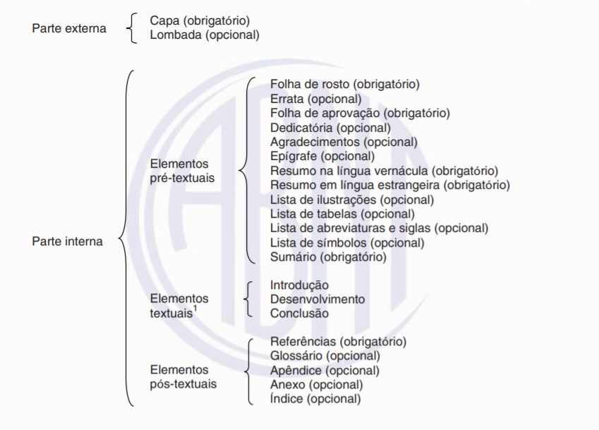
Fonte: Associação Brasileira de Normas Técnicas (2011, p. 5).

Para citações, seguir o estabelecido na versão mais recente da ABNT NBR 10520. “As citações diretas [...], de até três linhas, devem estar contidas entre aspas duplas. As aspas simples são utilizadas para indicar citação no interior da citação.” (ASSOCIAÇÃO BRASILEIRA DE NORMAS TÉCNICAS, 2002, p. 3).

As citações diretas, no texto, com mais de três linhas, devem ser destacadas com recuo de 4 cm da margem esquerda, com letra menor que a do texto utilizado e sem as aspas. No caso de documentos datilografados, deve-se observar apenas o recuo (ASSOCIAÇÃO BRASILEIRA DE NORMAS TÉCNICAS, 2002, p. 3, grifos nossos).

As notas de rodapé têm função apenas explicativa e devem ser restritas ao mínimo necessário. As referências devem constar de uma lista, inserida ao final dos elementos textuais.

CAPÍTULO 1
TÍTULO DO CAPÍTULO
(Caixa Alta, Fonte 14 – negritado, centralizado)

Atenção: todas as seções devem conter um texto. Book Antiqua, 12, espaçamento entre linhas 1,5; sem espaço entre parágrafos, alinhamento justificado.

1.1 Título da subseção de nível 1: fonte 12, negrito
O texto começa logo abaixo do título da seção. Book Antiqua, 12, espaçamento entre linhas 1,5; sem espaço entre parágrafos, alinhamento justificado.
O texto começa logo abaixo do título da seção. Book Antiqua, 12, espaçamento entre linhas 1,5; sem espaço entre parágrafos, alinhamento justificado.

1.1.1 Título da subseção de nível 2: fonte 12, sem negrito
O texto começa logo abaixo do título da seção. Book Antiqua, 12, espaçamento entre linhas 1,5; sem espaço entre parágrafos, alinhamento justificado.
O texto começa logo abaixo do título da seção. Book Antiqua, 12, espaçamento entre linhas 1,5; sem espaço entre parágrafos, alinhamento justificado.

1.1.2 Título da subseção
O texto começa logo abaixo do título da seção. Book Antiqua, 12, espaçamento entre linhas 1,5; sem espaço entre parágrafos, alinhamento justificado.
O texto começa logo abaixo do título da seção. Book Antiqua, 12, espaçamento entre linhas 1,5; sem espaço entre parágrafos, alinhamento justificado.

CAPÍTULO 2
TÍTULO DO CAPÍTULO

Atenção: todas as seções devem conter um texto. Book Antiqua, 12, espaçamento entre linhas 1,5; sem espaço entre parágrafos, alinhamento justificado.

CAPÍTULO 3
TÍTULO DO CAPÍTULO

Atenção: todas as seções devem conter um texto. Book Antiqua, 12, espaçamento entre linhas 1,5; sem espaço entre parágrafos, alinhamento justificado.

CAPÍTULO 4
TÍTULO DO CAPÍTULO

Atenção: todas as seções devem conter um texto. Book Antiqua, 12, espaçamento entre linhas 1,5; sem espaço entre parágrafos, alinhamento justificado.

CONSIDERAÇÕES FINAIS

Atenção: todas as seções devem conter um texto. Book Antiqua, 12, espaçamento entre linhas 1,5; sem espaço entre parágrafos, alinhamento justificado.

REFERÊNCIAS

Referências de acordo com NBR 6023/2018
Preferencialmente, informar o nome completo dos autores (uniformizar).
Não utilizar traço para nomes repetidos.
Usar espaço simples, com um espaço em branco depois do parágrafo.
Sempre que o material foi recolhido na internet, inserir o link e a data do último acesso, conforme norma.
Destaque em negrito.

Exemplos:

Livro
Elementos essenciais: autor, título, subtítulo (se houver), edição (se posterior à 1ª ), local, editora, ano.
ABBAGNANO, Nicola. Dicionário de filosofia. 5ª ed. São Paulo: Martins Fontes, 2007.

Capítulo de livro
Elementos essenciais: autor e título do capítulo, seguidos da expressão In: e da referência completa do livro. Ao final indicar os números de página inicial e final.
GUIMARÃES, Márcio Andrei; CARVALHO, Washington Luiz Pacheco. A vida começa aos quatorze: discurso de licenciandos em biologia sobre o início da vida humana no contexto das pesquisas com células-tronco. In: ORQUIZA de CARVALHO, Lizete Maria; CARVALHO, Washington Luiz Pacheco (org.). Formação de professores e questões sociocientíficas no ensino de ciências. São Paulo: Escrituras, 2012, p. 352-374.

Artigo publicado em periódico
Elementos essenciais: autor, título do artigo, subtítulo (se houver), título do periódico, subtítulo (se houver), local de publicação, volume, número, páginas inicial e final, ano. Se online, complementar com: Disponível em: endereço eletrônico. Acesso em:
CROCHÍKA José Leon; MASSOLAB, Gustavo Martineli; SVARTMANB, Bernardo Parodi. Ciência e Política (editorial). Psicol. USP, São Paulo, v.27, n.1, p. 1-5, 2016. Disponível em: https://www.scielo.br/pdf/pusp/v27n1/1678-5177-pusp-27-01-00001.pdf. Acesso em 18 jul. 2020.

Trabalho publicado em anais de eventos
Elementos essenciais são: autor, título do trabalho, seguidos da expressão In:, NOME DO EVENTO, numeração do evento, ano e local (cidade) de realização, título do documento, local, editora, data de publicação e páginas inicial e final da parte referenciada. Se extraído da internet, complementar com: Disponível em: ....... Acesso em:
COZENDEY, Sabrina Gomes; COSTA, Maria da Piedade Resende da. O uso da audiodescrição como um recurso inclusivo em uma turma de ciências da EJA. In: ENCONTRO NACIONAL DE PESQUISA EM EDUCAÇÃO EM CIÊNCIAS – X ENPEC, Águas de Lindóia, 2015. Anais... Águas de Lindóia: Abrapec, 2015, p. 1-8. Disponível em: http://www.abrapecnet.org.br/enpec/x-enpec/anais2015/resumos/R1336-1.PDF. Acesso em 09 jul. 2020.

APÊNDICE A – Título do apêndice.

De acordo com a ABNT NBR 14724/2011, o apêndice é “texto ou documento elaborado pelo autor, a fim de complementar sua argumentação, sem prejuízo da unidade nuclear do trabalho.” (ASSOCIAÇÃO BRASILEIRA DE NORMAS TÉCNICAS, 2011, p. 6, grifos nosso).
É um elemento opcional e deve ser precedido da palavra APÊNDICE, identificado por letras maiúsculas consecutivas, travessão e pelo respectivo título. Utilizam-se letras maiúsculas dobradas, na identificação dos apêndices, quando esgotadas as letras do alfabeto.” (ASSOCIAÇÃO BRASILEIRA DE NORMAS TÉCNICAS, 2011, p. 6)

ANEXO A – Título do anexo

De acordo com a ABNT, anexo é “Texto ou documento não elaborado pelo autor, que serve de fundamentação, comprovação e ilustração” (ASSOCIAÇÃO BRASILEIRA DE NORMAS TÉCNICAS, 2011, p. 6).

Elemento opcional. Deve ser precedido da palavra ANEXO, identificado por letras maiúsculas consecutivas, travessão e pelo respectivo título. Utilizam-se letras maiúsculas dobradas, na identificação dos anexos, quando esgotadas as letras do alfabeto (ASSOCIAÇÃO BRASILEIRA DE NORMAS TÉCNICAS, 2011, p. 13).

Índice (Índice Remissivo)

Elemento opcional. Elaborado conforme a ABNT NBR 6034. São listas de palavras ou frases, ordenadas segundo determinado critério, que localiza e remete para as informações contidas no texto.

Examplo:

Abordagem Evolutiva página 13
Avaliação páginas 12, 124
CTS página 66
Ensino-Aprendizagem páginas 24, 26, 87

DECLARAÇÃO DE AUTORIA

Eu, _________________________________ declaro para os devidos fins que a presente (dissertação ou tese) é de minha autoria e que estou ciente:
- do conteúdo da Lei no 9.610, de 19 de fevereiro de 1998, sobre os Direitos Autorais;
- e que plágio consiste na reprodução integral ou parcial de obra alheia, apresentando-a como se fosse de própria autoria, ou ainda na inclusão em trabalho próprio de textos, imagens de terceiros, sem a devida indicação de autoria.

Declaro, ainda, estar ciente de que, se a qualquer tempo, mesmo após a defesa, for detectado qualquer trecho do texto em questão que possa ser considerado plágio, isso poderá implicar em processo administrativo, resultando, inclusive, na não aceitação do trabalho para a defesa ou, caso esta já tenha ocorrido, na perda do título (Mestrado ou Doutorado) do Programa de Educação Científica e Formação de Professores (PPG-ECF),

_______________________________
Assinatura do(a) Autor(a) Local e data

Usar o recurso do word para a elaboração das notas de rodapé. Book Antiqua, 10, sem recuo do parágrafo, justificado, espaçamento simples.
Disponível em <https://www.planalto.gov.br/ccivil_03/leis/l9610.htm>.

